
TRƯỜNG ĐẠI HỌC TÀI NGUYÊN VÀ MÔI TRƯỜNG
THÀNH PHỐ HỒ CHÍ MINH
KHOA CÔNG NGHỆ THÔNG TIN


CƠ SỞ DỮ LIỆU NÂNG CAO
THỰC HÀNH BUỔI 3

Sinh viên thực hiện: Hà Minh Tiến (1250080194)
Lớp: 12_ĐH_CNTT4
Khoá: 2023 – 2027
Giảng viên hướng dẫn : Ths.Phạm Trọng Huynh

TP. Hồ Chí Minh, 06 tháng 04 năm 2026

BÀI THỰC HÀNH BUỔI 3

Lớp: 12_ĐH_CNTT4
Tên sinh viên: Hà Minh Tiến
Mã số sinh viên: 1250080194
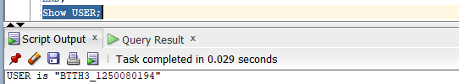
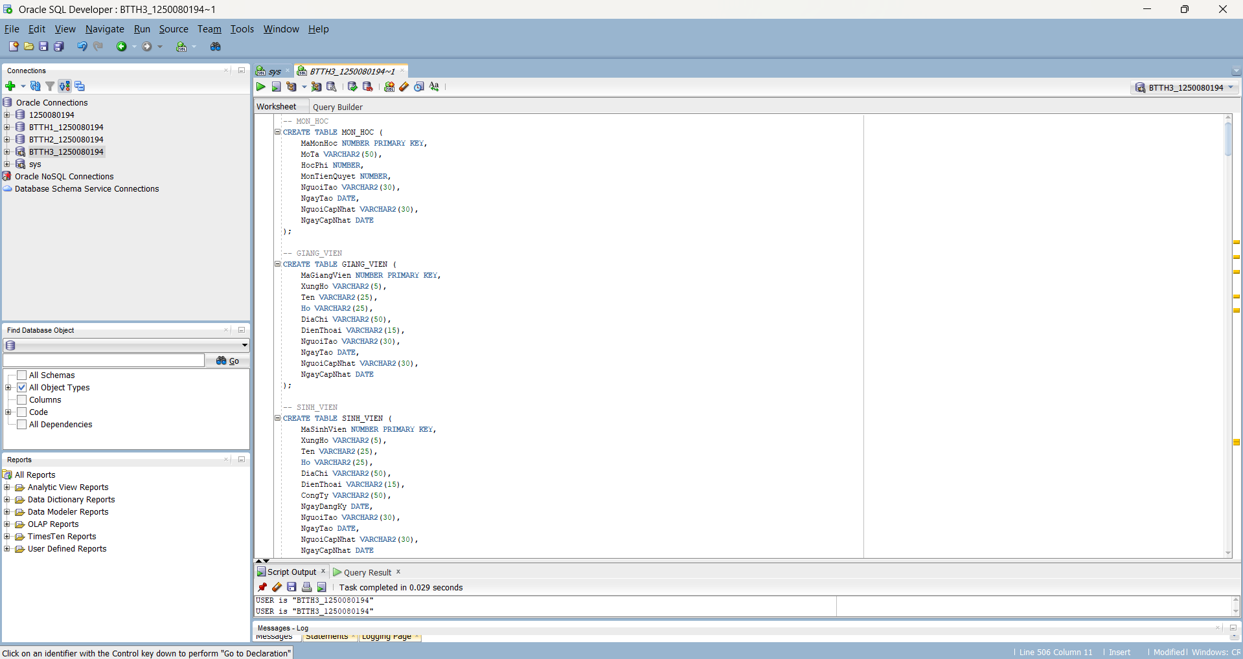
Bài 1 câu 1
- Tạo một bảng Cau1 với 2 cột ID (number) và NAME (varchar2(20)).
b. Tạo một sequence Cau1Seq với bước tăng là 5.
c. Khai báo 2 biến v_name và v_id. Biến v_name, v_id. dùng để chứa giá trị họ, mã của sinh viên được thêm vào.
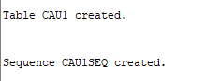
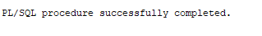
Câu 1a,b,c:
CREATE TABLE CAU1 (
ID NUMBER,
TEN VARCHAR2(20)
);

CREATE SEQUENCE CAU1SEQ START WITH 5 INCREMENT BY 5;

DECLARE
v_ten VARCHAR2(50);
v_id NUMBER;
BEGIN
NULL;
END;

d. Thêm vào bảng Cau1 tên của sinh viên đã đăng kí trong các môn học (bảng
enrollment) nhiều nhất. Mã sinh viên sẽ được lấy từ sequence Cau1Seq. Sau
thao tác này tạo Savepoint A.
Câu 1d:
SET SERVEROUTPUT ON;

DECLARE
v_ten VARCHAR2(50);
v_id NUMBER;
BEGIN

-- d: Sinh vien dang ki nhieu mon nhat
SELECT Ten || ' ' || Ho
INTO v_ten
FROM SINH_VIEN
WHERE MaSinhVien = (
SELECT MaSinhVien FROM (
SELECT MaSinhVien
FROM DANG_KY
GROUP BY MaSinhVien
ORDER BY COUNT(*) DESC
)
WHERE ROWNUM = 1
);

INSERT INTO CAU1 VALUES (CAU1SEQ.NEXTVAL, v_ten);
SAVEPOINT sp_a;

e. Thêm vào bảng Cau1 tên của sinh viên đã đăng kí trong các môn học (bảng
enrollment) ít nhất. Mã sinh viên sẽ được lấy từ sequence Cau1Seq. Sau thao tác
này tạo Savepoint B.
Câu 1e:
SELECT Ten || ' ' || Ho
INTO v_ten
FROM SINH_VIEN
WHERE MaSinhVien = (
SELECT MaSinhVien FROM (
SELECT MaSinhVien
FROM DANG_KY
GROUP BY MaSinhVien
ORDER BY COUNT(*) ASC
)
WHERE ROWNUM = 1
);

INSERT INTO CAU1 VALUES (CAU1SEQ.NEXTVAL, v_ten);
SAVEPOINT sp_b;

f. Làm tương tự đối với các giáo viên có số lượng môn học dạy nhiều nhất.Sau thao
tác này tạo Savepoint C.
Câu 1f:
SELECT Ten || ' ' || Ho
INTO v_ten
FROM GIANG_VIEN
WHERE MaGiangVien = (
SELECT MaGiangVien FROM (
SELECT MaGiangVien
FROM LOP_HOC
GROUP BY MaGiangVien
ORDER BY COUNT(*) DESC
)
WHERE ROWNUM = 1
);

INSERT INTO CAU1 VALUES (CAU1SEQ.NEXTVAL, v_ten);
SAVEPOINT sp_c;

g. Sử dụng câu lệnh SELECT INTO, chứa giá trị của giáo viên có tên tương ứng
v_name vào biến v_id.
Câu 1g:
SELECT ID INTO v_id
FROM CAU1
WHERE TEN = v_ten
AND ROWNUM = 1;

DBMS_OUTPUT.PUT_LINE('ID GV nhieu lop: ' || v_id);

h. Undo giáo viên được thêm vào sử dụng rollback.
Câu 1h:
ROLLBACK TO sp_b;

i. Thêm vào bảng Cau1 giáo viên dạy ít môn học nhất nhưng mã thêm vào không
lấy từ sequence mà lấy mã của giáo viên bị rollback truớc đó.
Câu 1i:
SELECT Ten || ' ' || Ho
INTO v_ten
FROM GIANG_VIEN
WHERE MaGiangVien = (
SELECT MaGiangVien FROM (
SELECT MaGiangVien
FROM LOP_HOC
GROUP BY MaGiangVien
ORDER BY COUNT(*) ASC
)
WHERE ROWNUM = 1
);

INSERT INTO CAU1 VALUES (v_id, v_ten);

j. Làm lại câu f với ID là lấy từ sequence .
Câu 1j:
SELECT Ten || ' ' || Ho
INTO v_ten
FROM GIANG_VIEN
WHERE MaGiangVien = (
SELECT MaGiangVien FROM (
SELECT MaGiangVien
FROM LOP_HOC
GROUP BY MaGiangVien
ORDER BY COUNT(*) DESC
)
WHERE ROWNUM = 1
);

INSERT INTO CAU1 VALUES (CAU1SEQ.NEXTVAL, v_ten);

COMMIT;

END;
COMMIT;

- Viết một đoạn chương trình: người dùng nhập vào mã sinh viên. Nếu sinh viên đó tồn tại thì hiển thị ra họ tên sinh viên và số lớp sinh viên đó đang học. Ngươc lại, yêu cầu người dùng thêm vào sinh viên mới với mã số vừa nhập, các thông tin khác (họ, tên sinh viên, địa chỉ nguời dùng sẽ nhập vào)
Câu 2
SET SERVEROUTPUT ON;

DECLARE
v_ma NUMBER := &ma_sinh_vien;
v_ho VARCHAR2(25);
v_ten VARCHAR2(25);
v_diachi VARCHAR2(50);

v_hoten VARCHAR2(50);
v_so_lop NUMBER;
BEGIN

-- Kiểm tra sinh viên tồn tại
SELECT Ho || ' ' || Ten INTO v_hoten
FROM SINH_VIEN
WHERE MaSinhVien = v_ma;

-- Nếu có thì đếm số lớp
SELECT COUNT(*) INTO v_so_lop
FROM DANG_KY
WHERE MaSinhVien = v_ma;

DBMS_OUTPUT.PUT_LINE('Ho ten: ' || v_hoten);
DBMS_OUTPUT.PUT_LINE('So lop dang hoc: ' || v_so_lop);

EXCEPTION
WHEN NO_DATA_FOUND THEN
DBMS_OUTPUT.PUT_LINE('Sinh vien chua ton tai, nhap thong tin moi');

-- Nhập thêm thông tin
v_ho := '&ho';
v_ten := '&ten';
v_diachi := '&dia_chi';

INSERT INTO SINH_VIEN (MaSinhVien, Ho, Ten, DiaChi)
VALUES (v_ma, v_ho, v_ten, v_diachi);

COMMIT;

DBMS_OUTPUT.PUT_LINE('Da them sinh vien moi');
END;

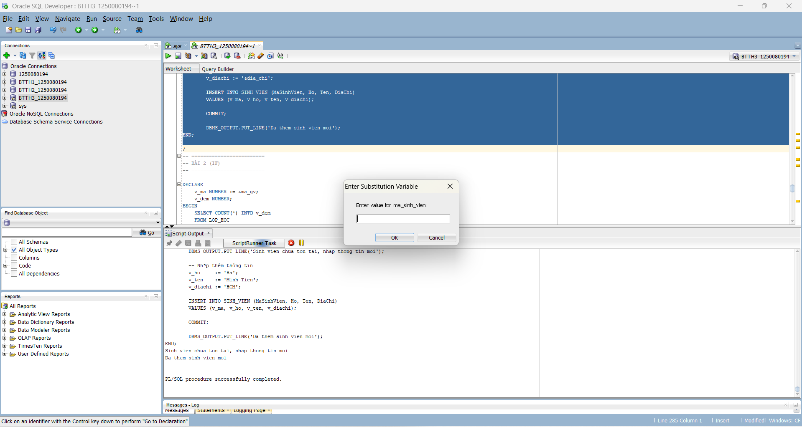
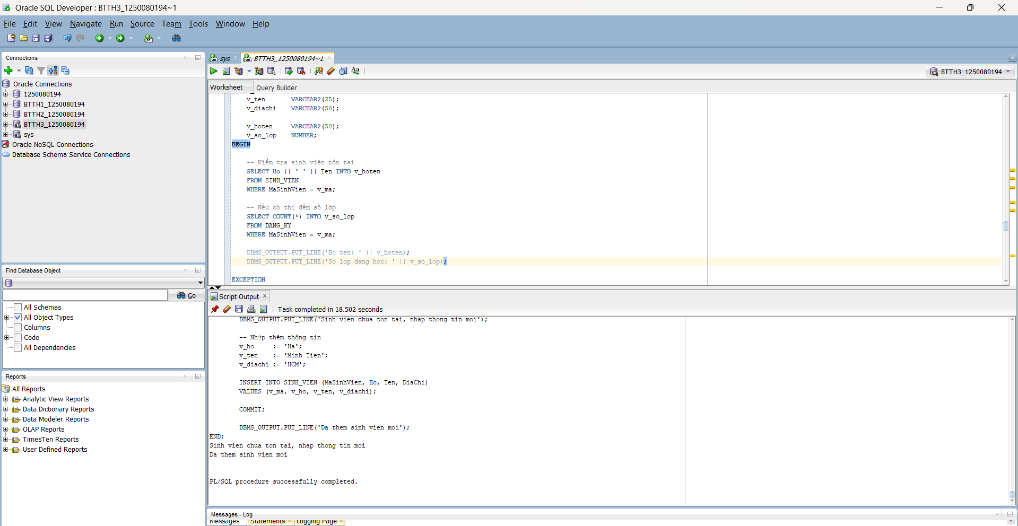
Bài 2: Các cấu trúc điều khiển
- Viết một đoạn mã lệnh: Người dùng nhập vào mã của một giáo viên, xác định số lượng lớp mà giáo viên này đang dạy. Nếu số lớp lớn hơn hoặc bằng 5 thì đưa ra một thông báo: “Giáo viên này nên nghỉ ngơi!”, ngược lại in ra số lớp giáo viên này đang dạy.
Câu 2.1
SET SERVEROUTPUT ON;

DECLARE
v_ma_gv NUMBER := &ma_giao_vien;
v_so_lop NUMBER;
v_check NUMBER;
BEGIN

SELECT COUNT(*) INTO v_check
FROM GIANG_VIEN
WHERE MaGiangVien = v_ma_gv;

IF v_check = 0 THEN
DBMS_OUTPUT.PUT_LINE('Khong tim thay giao vien');
RETURN;
END IF;

SELECT COUNT(*) INTO v_so_lop
FROM LOP_HOC
WHERE MaGiangVien = v_ma_gv;

IF v_so_lop >= 5 THEN
DBMS_OUTPUT.PUT_LINE('Giao vien nen nghi ngoi');
ELSE
DBMS_OUTPUT.PUT_LINE('So lop: ' || v_so_lop);
END IF;

END;

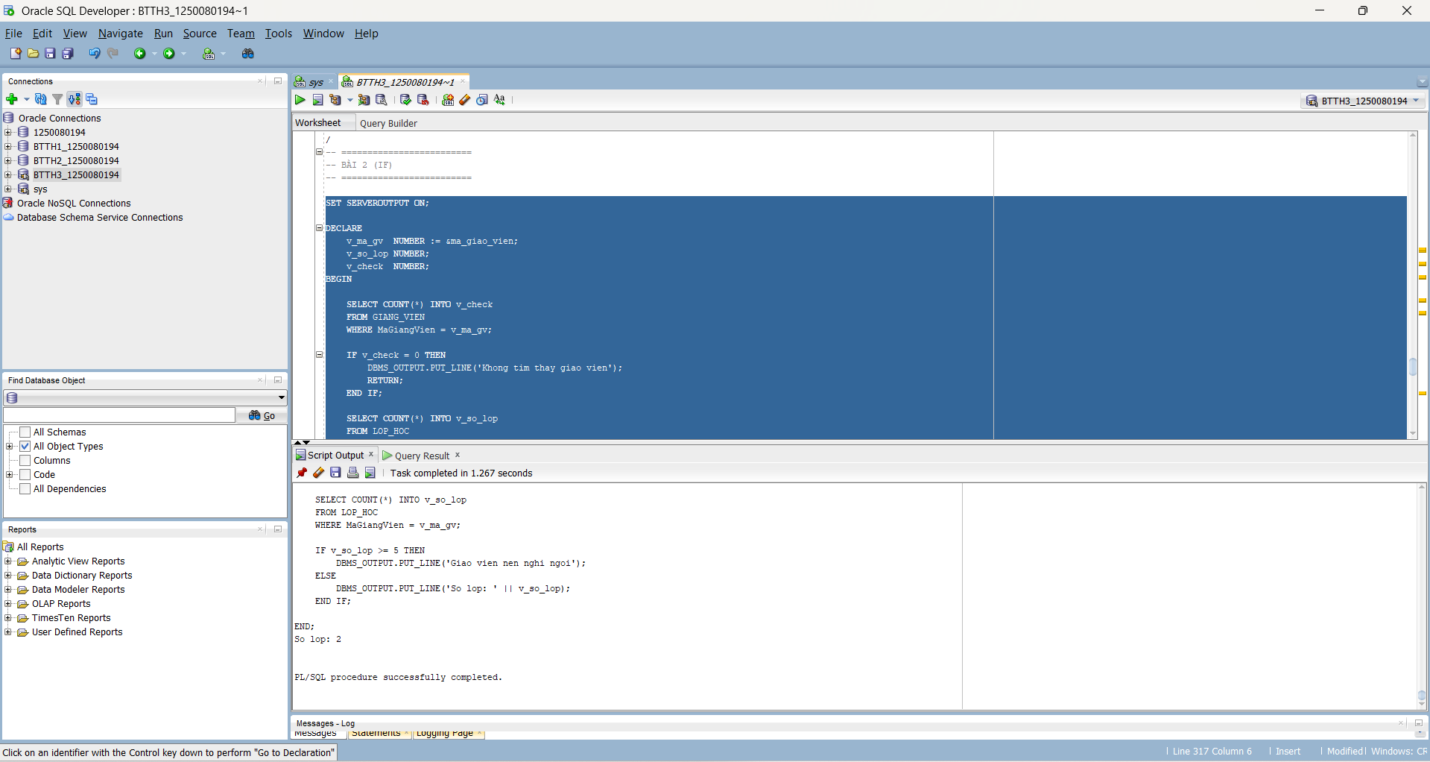
- Viết một đoạn mã lệnh (dùng cấu trúc case): Người dùng nhập vào mã của một sinh viên, mã lớp mà sinh viên này đang học. In ra điểm chữ của sinh viên này: A(90-100), B(80-90), C(70-80), D(50-70) F(0-50). Đồng thời in thông báo lỗi tương ứng khi người dùng nhập vào mã sinh viên hay mã lớp không tồn tại.
Câu 2.2
SET SERVEROUTPUT ON;

DECLARE
v_ma_sv NUMBER := &ma_sinh_vien;
v_ma_lop NUMBER := &ma_lop;
v_diem NUMBER;
v_xep_loai VARCHAR2(2);
v_check NUMBER;
BEGIN

SELECT COUNT(*) INTO v_check
FROM SINH_VIEN
WHERE MaSinhVien = v_ma_sv;

IF v_check = 0 THEN
DBMS_OUTPUT.PUT_LINE('SV khong ton tai');
RETURN;
END IF;

SELECT COUNT(*) INTO v_check
FROM LOP_HOC
WHERE MaLopHoc = v_ma_lop;

IF v_check = 0 THEN
DBMS_OUTPUT.PUT_LINE('Lop khong ton tai');
RETURN;
END IF;

SELECT DiemTongKet INTO v_diem
FROM DANG_KY
WHERE MaSinhVien = v_ma_sv AND MaLopHoc = v_ma_lop;

CASE
WHEN v_diem >= 90 THEN v_xep_loai := 'A';
WHEN v_diem >= 80 THEN v_xep_loai := 'B';
WHEN v_diem >= 70 THEN v_xep_loai := 'C';
WHEN v_diem >= 50 THEN v_xep_loai := 'D';
ELSE v_xep_loai := 'F';
END CASE;

DBMS_OUTPUT.PUT_LINE('Diem: ' || v_diem || ' -> ' || v_xep_loai);

EXCEPTION
WHEN NO_DATA_FOUND THEN
DBMS_OUTPUT.PUT_LINE('Chua co diem');
END;

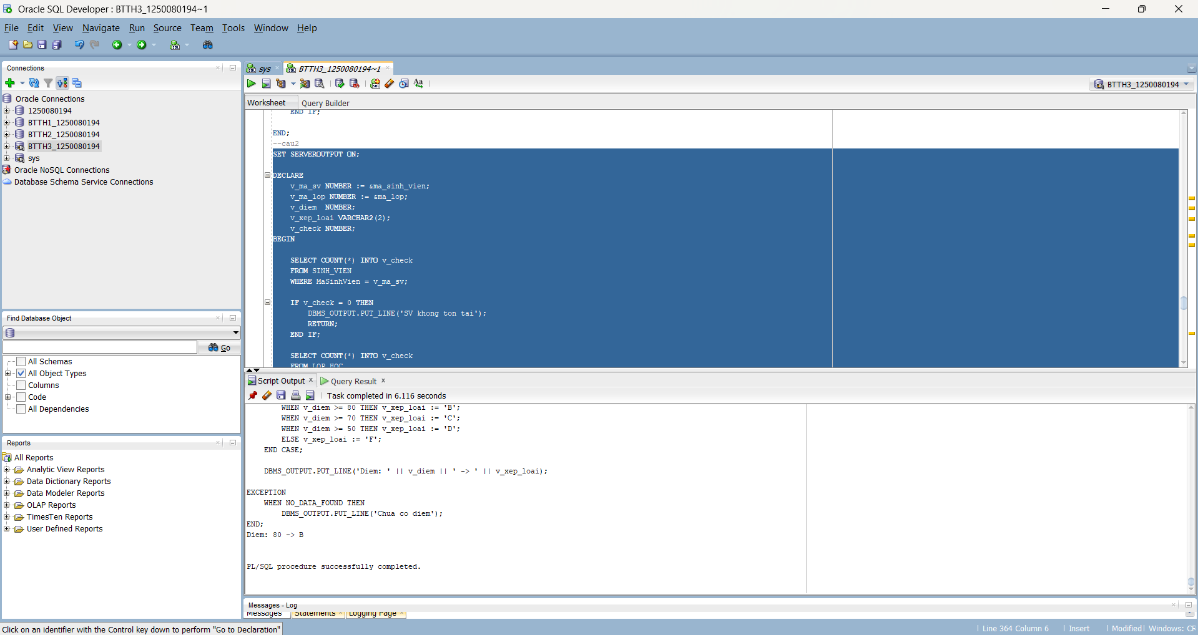
Bài 3: Cursor
Viết một đoạn chương trình in ra thông tin các môn học và các lớp học thuộc môn học, số
lượng sinh viên đăng kí lớp học như sau:
10 DP Overview
Lop: 2 co so luong sinh vien dang ki: 1
20 Intro to Computers
Lop: 2 co so luong sinh vien dang ki: 3
Lop: 4 co so luong sinh vien dang ki: 2
....
Trong đó: “20 Intro to Computers” : 20 là mã môn học (courseno), Intro to Computers:
là tên môn học (description); “Lop: 2 co so luong sinh vien dang ki: 3”: 2 là mã lớp học của môn tương ứng (classid), 3 là số lương sinh viên đăng kí lớp học này (count(*)).
Gợi ý: Tạo hai con trỏ (con trỏ sau có đối số là mã môn học), duyệt lần lượt 2 con trỏ này lồng nhau.
Câu 3
SET SERVEROUTPUT ON;

DECLARE
CURSOR c_mon IS
SELECT MaMonHoc, MoTa FROM MON_HOC;

CURSOR c_lop(p_mh NUMBER) IS
SELECT MaLopHoc FROM LOP_HOC WHERE MaMonHoc = p_mh;

v_dem NUMBER;
BEGIN
FOR m IN c_mon LOOP
DBMS_OUTPUT.PUT_LINE(m.MaMonHoc || ' ' || m.MoTa);

FOR l IN c_lop(m.MaMonHoc) LOOP
SELECT COUNT(*) INTO v_dem
FROM DANG_KY
WHERE MaLopHoc = l.MaLopHoc;

DBMS_OUTPUT.PUT_LINE(' Lop ' || l.MaLopHoc || ' co ' || v_dem || ' SV');
END LOOP;
END LOOP;
END;

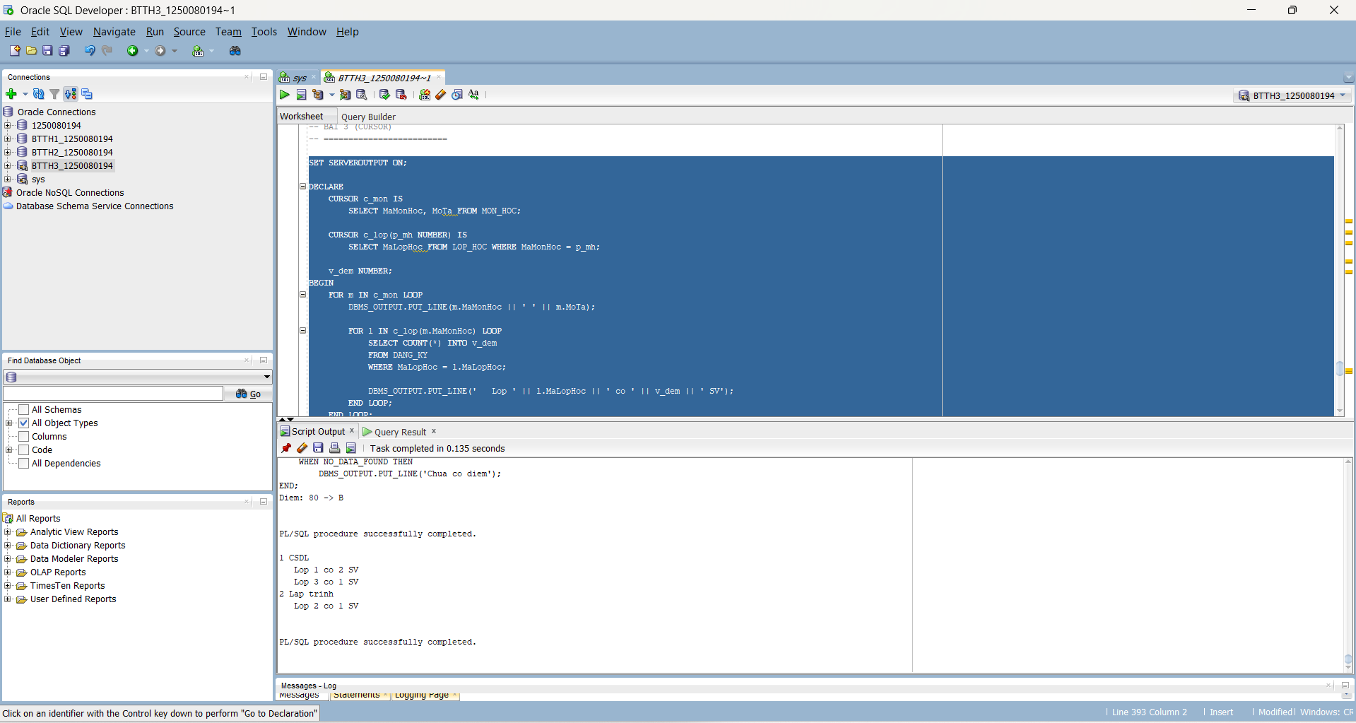
Bài 4: Các thủ tục và hàm
4.1 in tên
Câu 4.1
CREATE OR REPLACE PROCEDURE tim_ten_sv
(p_ma IN SINH_VIEN.MaSinhVien%TYPE,
p_ten OUT SINH_VIEN.Ten%TYPE,
p_ho OUT SINH_VIEN.Ho%TYPE)
IS
BEGIN
SELECT Ten, Ho INTO p_ten, p_ho
FROM SINH_VIEN
WHERE MaSinhVien = p_ma;

EXCEPTION
WHEN NO_DATA_FOUND THEN
p_ten := NULL;
p_ho := NULL;
END;

CREATE OR REPLACE PROCEDURE in_ten_sv(p_ma NUMBER)
IS
v_ten VARCHAR2(50);
v_ho VARCHAR2(50);
BEGIN
tim_ten_sv(p_ma, v_ten, v_ho);

IF v_ten IS NOT NULL THEN
DBMS_OUTPUT.PUT_LINE(v_ten || ' ' || v_ho);
END IF;
END;

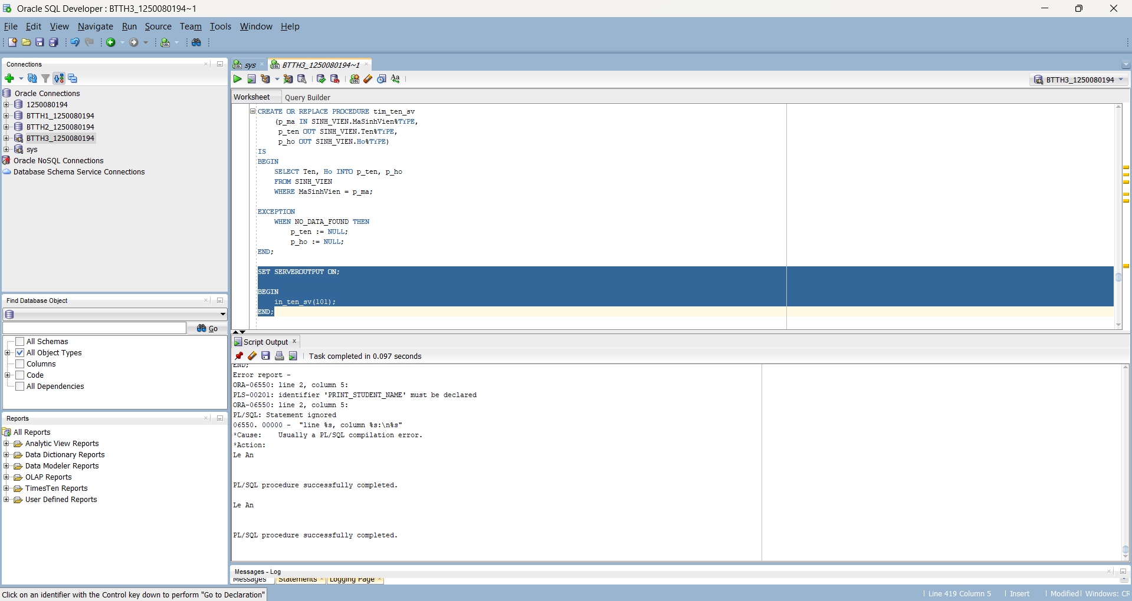
4.2 giảm học phí
Câu 4.2
CREATE OR REPLACE PROCEDURE giam_hoc_phi
IS
BEGIN
FOR r IN (
SELECT m.MaMonHoc, m.MoTa, m.HocPhi
FROM MON_HOC m
WHERE (
SELECT COUNT(*)
FROM DANG_KY d
JOIN LOP_HOC l ON d.MaLopHoc = l.MaLopHoc
WHERE l.MaMonHoc = m.MaMonHoc
) > 15
)
LOOP
UPDATE MON_HOC
SET HocPhi = HocPhi * 0.95
WHERE MaMonHoc = r.MaMonHoc;

DBMS_OUTPUT.PUT_LINE('Da giam ' || r.MoTa);
END LOOP;

COMMIT;
END;

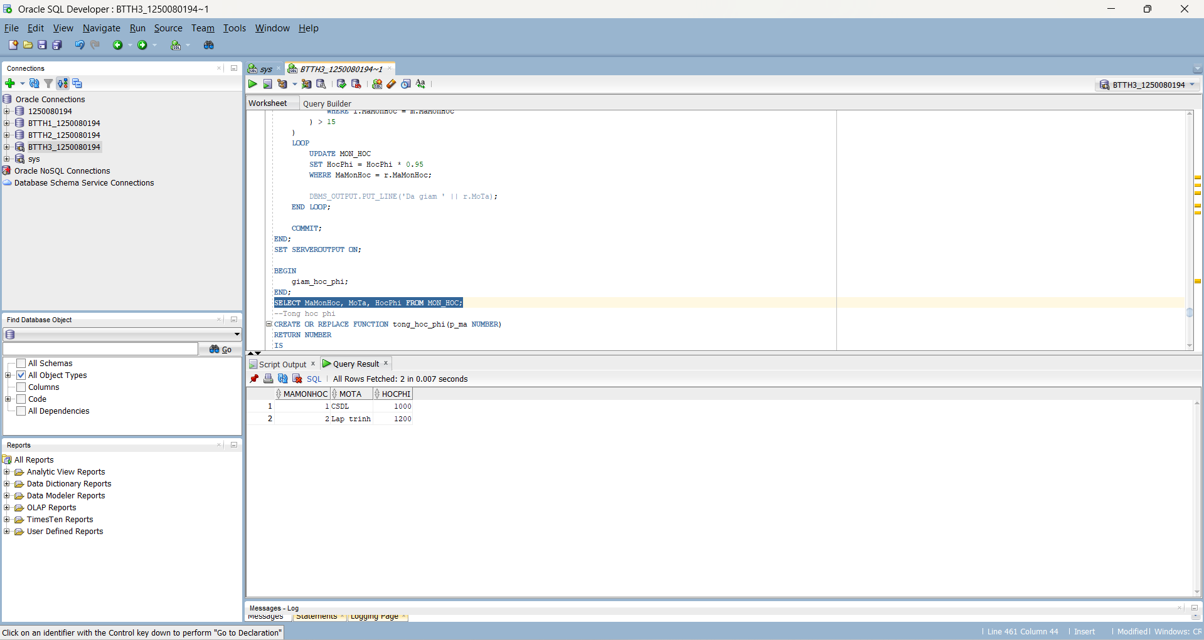
4.3 tổng học phí
Câu 4.3
CREATE OR REPLACE FUNCTION tong_hoc_phi(p_ma NUMBER)
RETURN NUMBER
IS
v_tong NUMBER;
v_check NUMBER;
BEGIN
SELECT COUNT(*) INTO v_check
FROM SINH_VIEN
WHERE MaSinhVien = p_ma;

IF v_check = 0 THEN
RETURN NULL;
END IF;

SELECT NVL(SUM(m.HocPhi),0)
INTO v_tong
FROM DANG_KY d
JOIN LOP_HOC l ON d.MaLopHoc = l.MaLopHoc
JOIN MON_HOC m ON l.MaMonHoc = m.MaMonHoc
WHERE d.MaSinhVien = p_ma;

RETURN v_tong;
END;

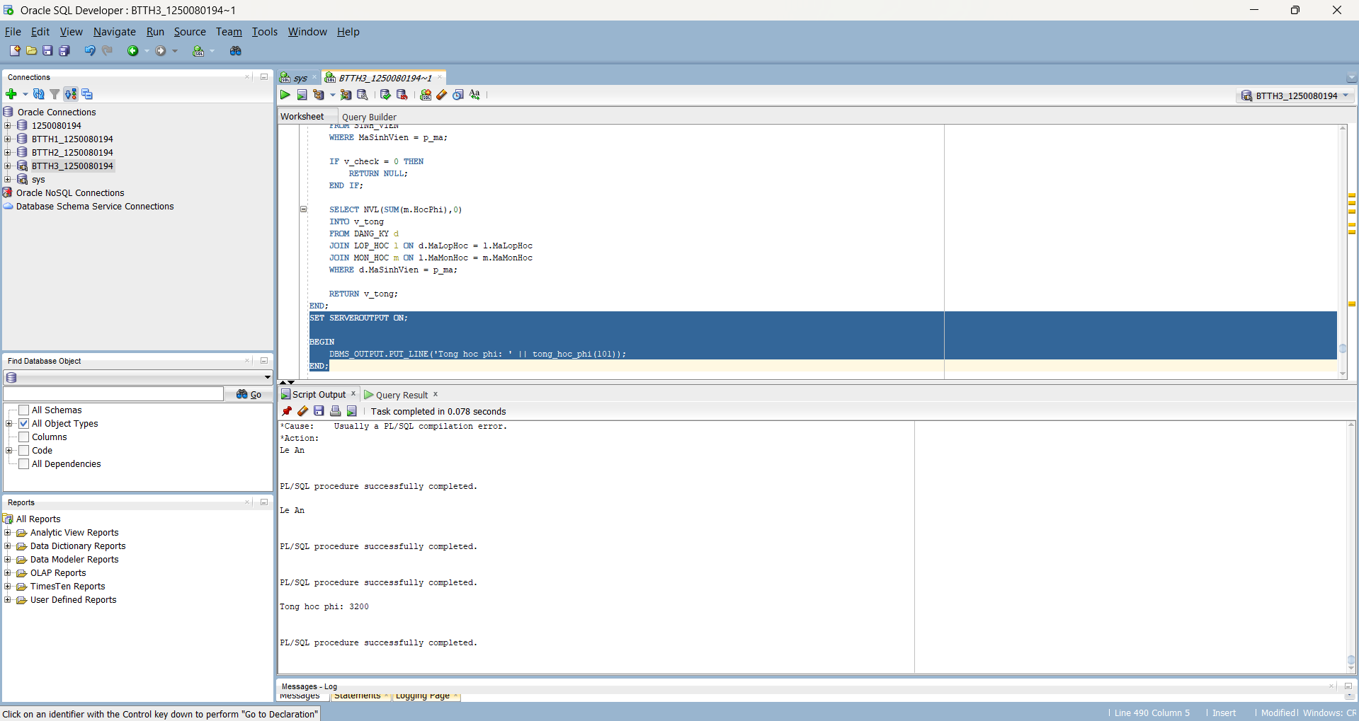
Bài 5: Trigger
1. Viết trigger cho các tác vụ thêm vào (insert), hay cập nhật (update) cho tất cả các bảng trong lược đồ quan hệ với các trường created_by, created_date, modified_by, modified_date, sẽ do trigger này thêm vào tương ứng với user hiện tại, ngày hệ thống hiện tại.
Gợi ý: Dùng các hàm USER, SYSDATE để lấy được người dùng hiện tại, và ngày giờ
của hệ thống.
Câu 5.1
CREATE OR REPLACE TRIGGER trg_sv
BEFORE INSERT OR UPDATE ON SINH_VIEN
FOR EACH ROW
BEGIN
IF INSERTING THEN
:NEW.NguoiTao := USER;
:NEW.NgayTao := SYSDATE;
END IF;

:NEW.NguoiCapNhat := USER;
:NEW.NgayCapNhat := SYSDATE;
END;

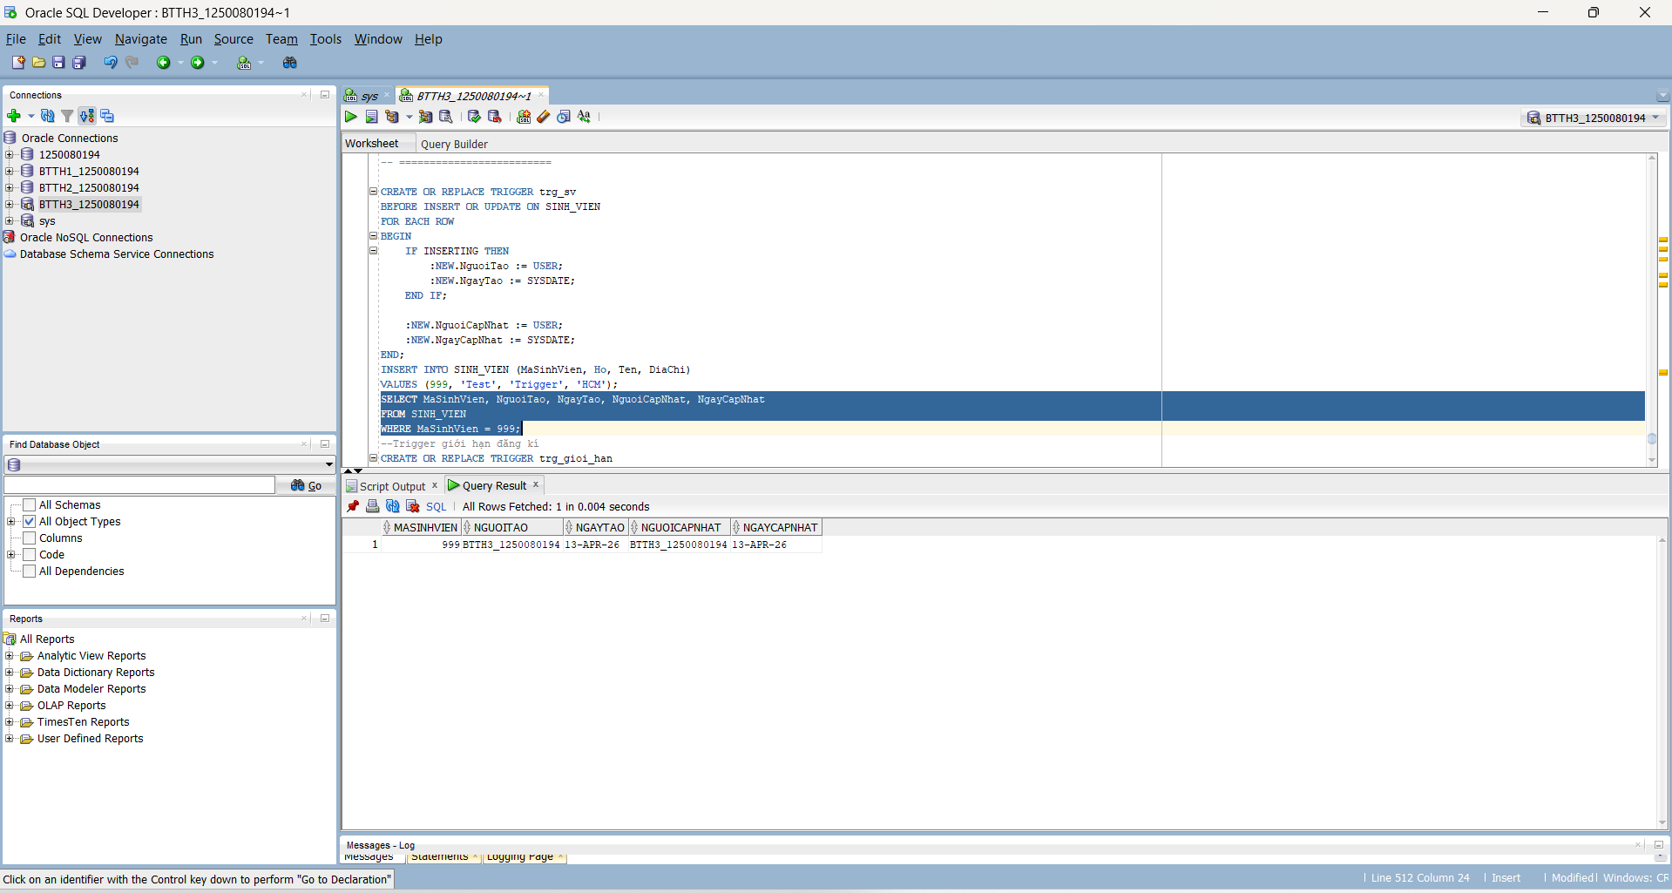
2. Viết trigger hiện thực yêu cầu sau: mỗi sinh viên không được quá 3 môn học
Câu 5.2
CREATE OR REPLACE TRIGGER trg_gioi_han
BEFORE INSERT ON DANG_KY
FOR EACH ROW
DECLARE
v_dem NUMBER;
BEGIN
SELECT COUNT(*) INTO v_dem
FROM DANG_KY
WHERE MaSinhVien = :NEW.MaSinhVien;

IF v_dem >= 3 THEN
RAISE_APPLICATION_ERROR(-20001, 'Vuot qua 3 lop');
END IF;
END;
Show USER;
SET SERVEROUTPUT ON;

BEGIN
print_student_name(101);
END;

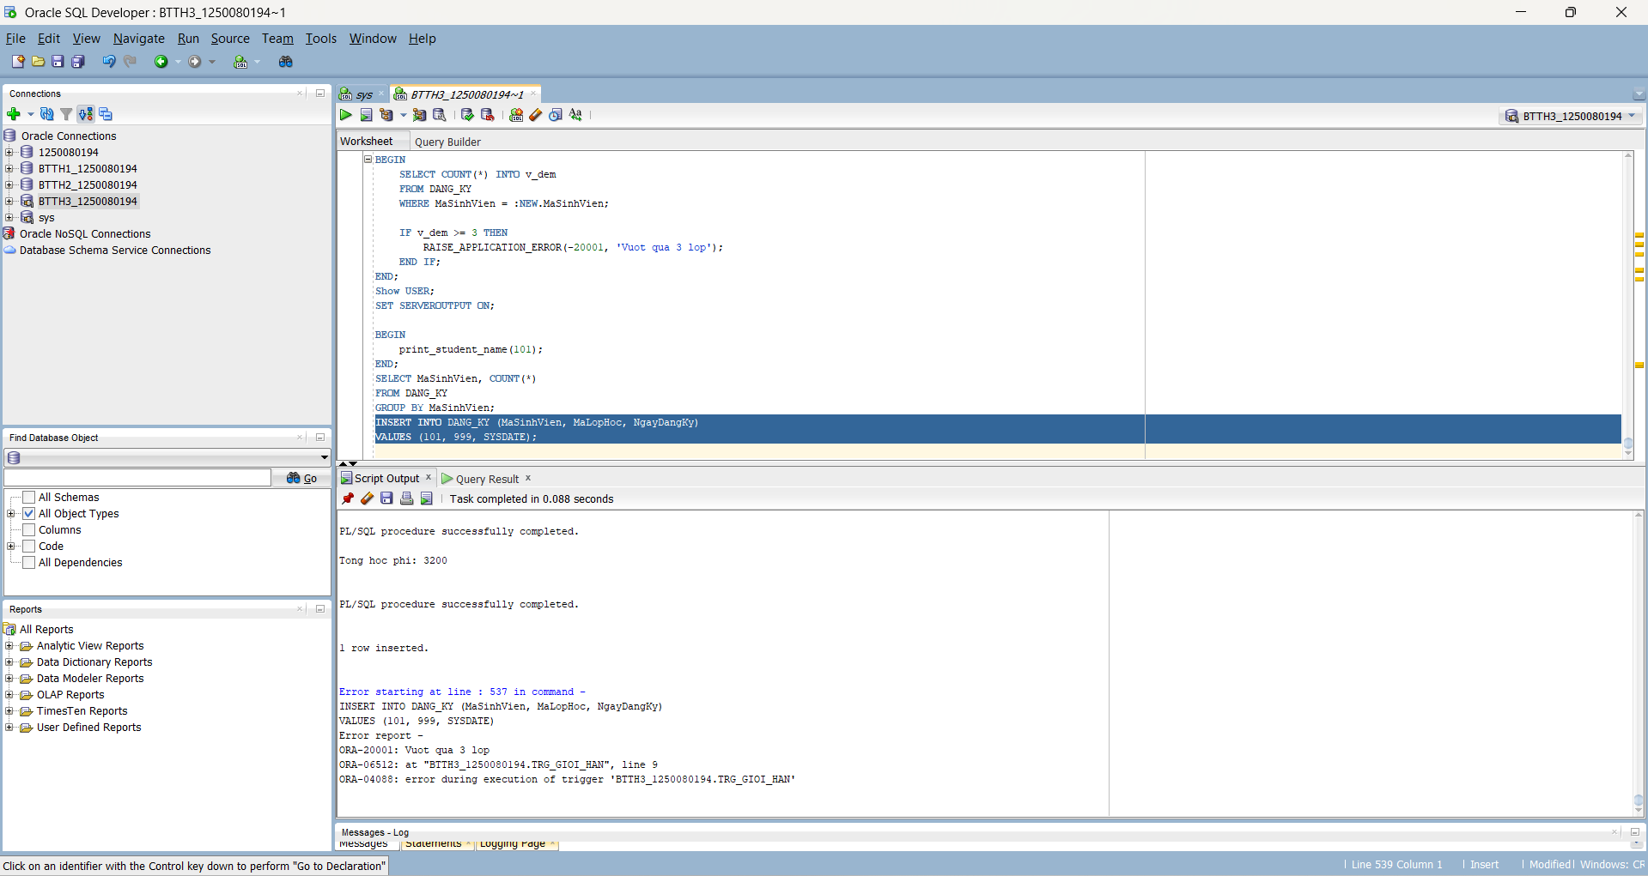

Câu hỏi thêm:
So sánh tầng trên ứng dụng và và dưới hệ quản trị .lấy ví dụ?
Sự khác biệt chính giữa hai tầng nằm ở vị trí thực thi logic và hiệu suất truyền tải dữ liệu. Ở tầng ứng dụng, lập trình viên sử dụng các ngôn ngữ như Python hay Java để gửi truy vấn (ví dụ: SELECT COUNT(*)...) từ phía client xuống cơ sở dữ liệu; cách này tuy linh hoạt, dễ tích hợp giao diện nhưng lại dễ gây độ trễ do phải luân chuyển dữ liệu qua mạng và đối mặt với rủi ro bảo mật như SQL Injection. ngược lại, xử lý tại tầng hệ quản trị bằng PL/SQL cho phép thực hiện tính toán ngay tại nơi lưu trữ thông qua các công cụ như Trigger (ví dụ: dùng SELECT... INTO để kiểm tra điều kiện ngay khi chèn dữ liệu mới), giúp tối ưu hóa tốc độ hệ thống, giảm thiểu băng thông và tăng cường tính toàn vẹn dữ liệu một cách chặt chẽ hơn.

